Үйден оқытылатын 5 в сынып оқушысы Оразбай Жиасқа арналған тапсырмалар
- Ағылшын тілінде танысу. Сөйлемдерді жалғастыр.
- Hello! What’s your name?
My name is Zhias
- How old are you?
I’m 10
- Where are you from?
I’m from Kazakhstan.
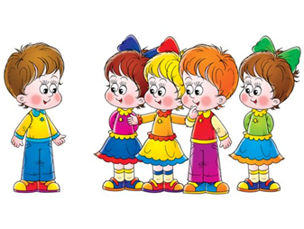
- Отбасы мүшелерін атап беру.
- A mother-ана
- A father-әке
- A sister-әпке
- A brother-аға
- A grandmother-әже
- A grandfather-ата
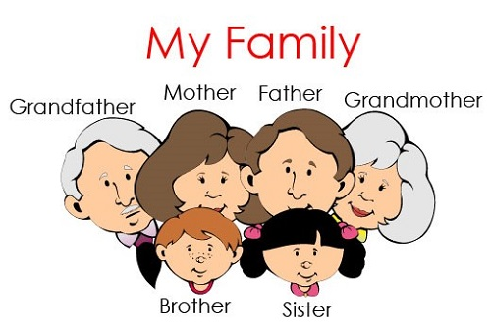
- Отбасы мүшелері туралы өлеңді жаттау
Mother finger
Where are you?
Here I am
How do you do?
Father finger
Where are you?
Here I am
How do you do?
Sister finger
Where are you?
Here I am
How do you do?
Brother finger
Where are you?
Here I am
How do you do?

- Сандарды 1-10 ағылшын тілінде атап беру
1 – one
2-two
3- three
4 – four
5-five
6 – six
7 – seven
8 – eight
9 – nine
10 – ten
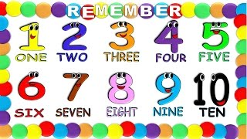
- Сандар туралы видео қарау
- Түстерді атап беру
Red –қызыл
Yellow – сары
Blue – көк
Green – жасыл
Black – қара
White – ақ
Pink – қызғылт
Purple – күлгін

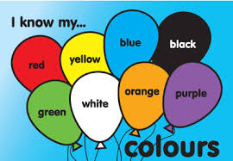
- Түстерді ағылшын тілінде атап бер және оларды боя

- Жануарларды ағылшан тілінде атап бер
Cat- мысық
Dog-ит
Cow-сиыр
Pig-доңыз
Horse-ат
Tiger-жолбарыс
Lion-арыстан
Crocodile-қолтырауын

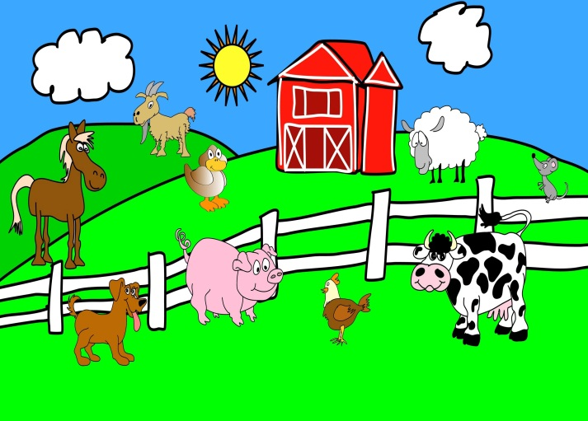

9. жоқ әріптерді жануарларға қой
1) B.. EAR
2) CR..C..D..LE
3) ..ONK..Y
4) S..E..P
5)P..G
6) L..O..
7)H..P..O
8).. AM..L
9) ..OR..E
10) F..X
10. жанурлдарды суретте тауып ал да боя 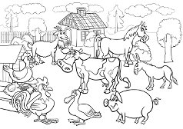.

11. жеміс-жидектерді ағылшын тілінде атап бер.
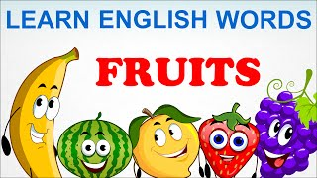

Apple –алма
Orange-апельсин
Banana – банан
Pear – өрік
Tomato –қызанақ
Plum – қара өрік
12. жемістерді ағылшын тілінде атап бер және оларды боя

